


دانشكده هنر، معماری و شهرسازی

در اينجا عنوان پايان‌نامه تايپ شود

پايان‌نامه براي دريافت درجه کارشناسي ارشد
در رشته ...... گرايش ...........

اينجا نام دانشجو تايپ شود

استاد راهنما:
دكتر ....... (نام و نام خانوادگی استاد راهنما بدون بدون ذکر عناويني مانند آقا، خانم، جناب و ... اينجا ذکر شود)

استاد مشاور:
دكتر ....... (در صورتي که پايان نامه داراي استاد/استادان مشاور است، نام ايشان بدون ذکر عناويني مانند آقا، خانم، جناب و ... اينجا ذکر شود)

زمستان 1403
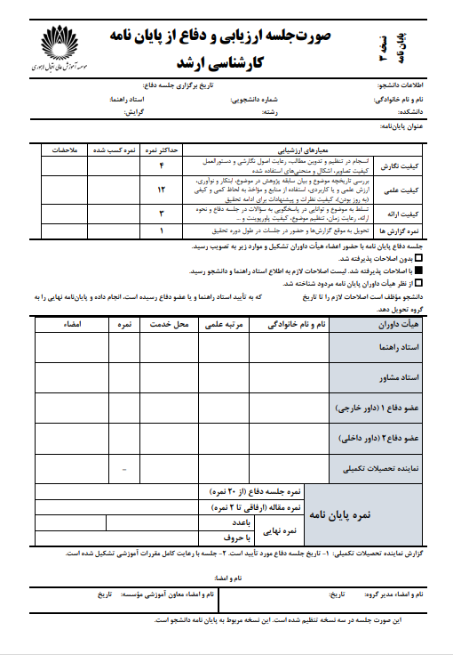

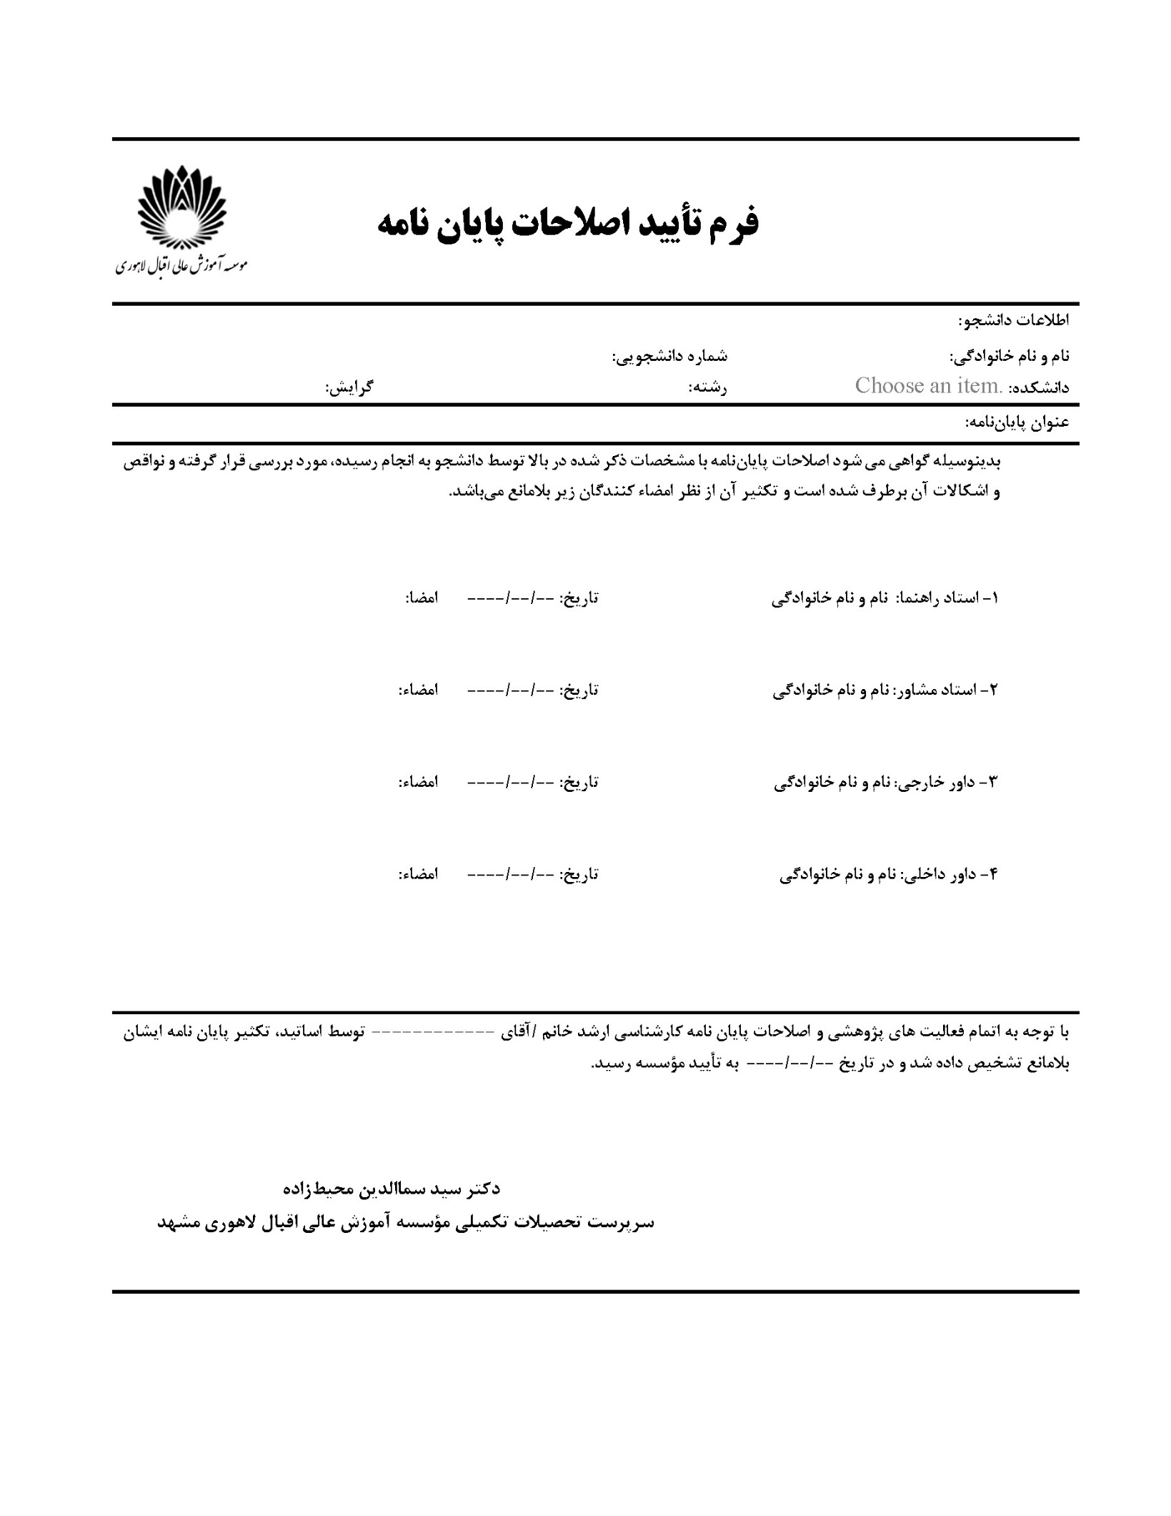
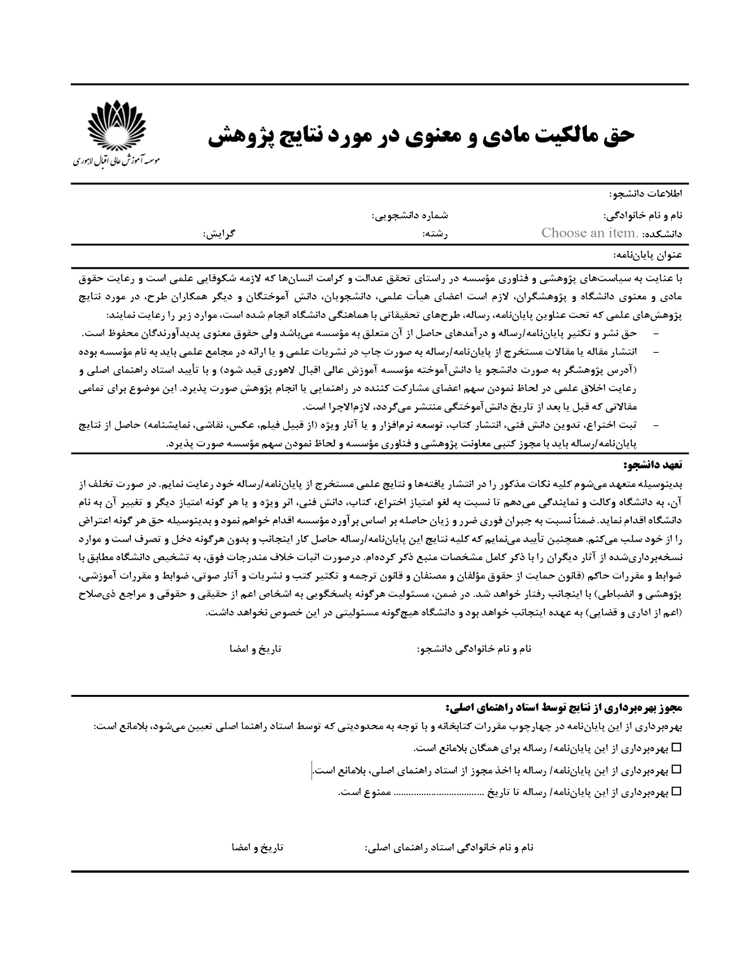
تقدیم به: (اختياري)- فونت به دلخواه
..................................................
تشكر و قدرداني: (اختياري)- فونت به دلخواه
..........................................................................................................
(نکته: تشکر از داوران پايان نامه مرسوم نيست!)
چکيده
چکيده پاياننامه بايد حاوي تعريف مختصري از مسئله به همراه اهداف اصلي آن باشد. سپس بايد روند کلي حل مسئله را تشريح کند و پس از آن اهم نتايج حاصل از تحقيق ذکر شود. در متن چکيده، از ارجاع به منابع و اشاره به جداول و نمودارها اجتناب شود. در صورت نياز به معرفي حوزه تحقيق و مباني تئوري آن، حداکثر در پاراگراف اول از چکيده ارائه شود. فقط به ارائه روش تحقيق و نتايج نهايي و محوري بسنده و از ارائه‌ي موضوعات و نتايج كلي اجتناب شود. كلمات يا عباراتي كه در اين بخش توضيح داده مي‌شود، بايد كاملاً محوري و مرتبط با موضوع تحقيق باشند. متن چکيده بايد در قالب يک پاراگراف نوشته شود و حجم آن به همراه کلمات کليدي نبايد به هيچ وجه از يک صفحه تجاوز کند.

واژه‌هاي كليدي: بين 4 تا 6 واژه يا عبارت کليدي که با ويرگول (،) از هم جدا ميشوند.

فهرست مطالب

فصل اول: مقدمه 1
1-1 مقدمه 2
1-2 برخي نکات ضروري در نگارش پايان نامه 2

فصل دوم: عنوان فصل دوم 7
2-1 تذکر مهم 8
2-2 حاشيه صفحه 8
2-3 شماره گذاري صفحات 8
2-4 متن اصلي 8
2-5 عناوين بخشها 8
2-6 پاورقي 9
2-7 شکل ها 9
2-8 جدولها 9
2-9 روابط رياضي 10
2-10 ارجاعات 10
2-11 واژه نامه 11
2-12 پيوست ها 11
2-13 چکيده انگليسي 11

فصل سوم: عنوان فصل سوم 12
3-1 عنوان اصلي 13
3-2 عنوان اصلي 13
3-2-1 عنوان ثانويه 13
3-2-2 عنوان ثانويه 13
فصل چهارم: نتايج و تفسير آنها 15
4-1 عنوان اصلي 16
4-2 عنوان اصلي 16
4-2-1 عنوان ثانويه 16
4-2-2 عنوان ثانويه 16
فصل پنجم: جمع‌بندي و پيشنهادها 18
5-1 عنوان اصلي 19
5-2 عنوان اصلي 19
5-3-1 عنوان ثانويه 19
5-3-2 عنوان ثانويه 19

منابع 20

پيوست‌ها 22
پيوست الف 23

فهرست شکلها
شکل 1-1 ساختمان مؤسسه آموزش عالی اقبال لاهوری (شکل نمونه) 6
شکل 2-1 نمودار درصد نارضايتي افراد (PPD) بر حسب احساس حرارتي ساکنان (PMV) 9
شکل 3-1 بقعه هارونیه، یکی از با ارزشترین آثار تاریخی مشهد (شکل نمونه) 15
شکل 4-1 آرامگاه امامزاده سید محمد از نوادگان موسی بن جعفر مشهور به گنبد خشتی (شکل نمونه) 18
شکل 5-1 سامانه آموزشی مروارید (شکل نمونه) 20

فهرست جدولها
جدول 2-1 جدول نمونه 10
جدول 3-1 جدول نمونه 14
جدول 4-1 جدول نمونه 17

فهرست علامتهاي اختصاري
این قسمت در صورت نیاز آورده شود.
شتاب | a (m/s)
نيرو | F (N)

فصل اول
مقدمه

1- 1 مقدمه
هدف از تنظيم و تدوين دستورالعمل حاضر، ارائه راهنماييهاي لازم به منظور استانداردسازي نحوه تدوين پاياننامههاي کارشناسي ارشد در مؤسسه آموزش عالی اقبال لاهوری مشهد است. اين فايل با استفاده از نرم افزار مايکروسافت آفيس ورد نسخه 2010 تنظيم شده است و با استفاده از اين نرم افزار و نسخههاي بالاتر آن قابل استفاده است. توصيه ميشود که دانشجويان فايل نگاشت نامه حاضر براي تنظيم نسخه نهايي پاياننامه استفاده کنند، ولي دانشجوياني که علاقمند به نگارش پایاننامه خود با استفاده از نرم افزار لاتکس يا نرمافزارهاي مشابه هستند نيز بايستي دستورالعمل حاضر را در نرم افزارهاي مذکور رعايت فرمايند.
تذکر: به منظور استفاده از فايل حاضر به عنوان الگوي آماده براي پاياننامه بايستي فونتهاي زير را نصب نماييد:
B Nazanin
B Titr
Lotus
Zar

چاپ و صحافی پایان‌نامه اختیاری می‌باشد و دانشجو می‌باید نسخه الکترونیکی پایان‌نامه خود را در سامانه مربوط بارگذاری نماید.

1-2 برخي نکات ضروري در نگارش پايان نامه
- فصل بندی پایاننامه بسته به نظر گروه آموزشی است.
- پس از عناوين بخش‌ها از قرار دادن هر گونه علامت مثل دو نقطه، كاما و غيره خودداري گردد.
- اگر در آخر يك جمله، پرانتز و يا كروشه‌اي ظاهر شود، نقطه آن جمله بلافاصله پس از پرانتز يا كروشه مي‌آيد.
- نقطه‌ها، ويرگول‌ها و دیگر علائم نگارشی به حرف ‌قبل از خود مي‌چسبند و پس از آنها يك فاصله ‌خالي لازم است.
- در تايپ متون فارسي حتماً از ويرگول فارسي (،) استفاده شود. اين ويرگول با استفاده از Shift+T تايپ ميشود. بر اين اساس، لازم است تا از به کار بردن ويرگول انگليسي (,) در متون فارسي از طريق تايپ با کليدهاي Shift+U حتماً اجتناب شود.
- پس از عباراتي چون ”سپس“ ، ”به هرحال“ و غيره كه اول جمله ظاهر مي‌شود، ويرگول لازم است.
- سادگي و وضوح بيان مطالب در پايان نامه بسيار مهم است. به منظور حفظ و حراست از زبان فارسي بايد تا حد امكان از به كارگيري كلمات و اصطلاحات خارجي در متن پايان نامه اجتناب گردد و از معادل فارسي آنها استفاده شود (مثال: آزمون به جای تست، روش به جای تکنیک، فنآوری به جای تکنولوژی، بيشينه (يا حداکثر) به جای ماکزیمم، کمينه (يا حداقل) به جاي مينيمم، سازوکار به جاي مکانيزم، قيد و بند به جاي فيکسچر و ...). كلمات و اصطلاحات خارجي را مي‌توان با استفاده از حروف لاتين با قيد شماره به صورت پاورقي در صفحه مربوطه تايپ كرد.
- از چند بار پاورقی دادن برای یک اسم یا لغت در صفحات مختلف پایان نامه اجتناب شود.
- اندازه و نوع قلم برای کلیه پارقیها (و فاصله سطرهای آنها) همه جا یکسان باشد.
- دقت شود در عنوان بخشها به هیچ وجه پاورقی داده نشود.
- در چکیده فارسی و انگلیسی، استفاده از پاورقي و نيز مرجع دادن مجاز نيست.
- دقت شود که عنوان بخشها و زیر عنوانها در انتهای صفحه (سطر آخر) نباشند، بلکه در بالاي صفحه بعدی و پيش از مطلب مربوط به خود درج شوند.
- پيشنهاد ميشود هر فصل‌ پايان‌نامه با يك مقدمه شروع شود، البته لازم نيست كلمه ”مقدمه“ در ابتداي فصل ذكر گردد.
- پارامتر، اطلاعات و عباراتي كه به چندين شكل قابل نوشتن هستند در كل متن پاياننامه به صورت يكسان نگاشته شود.
- از جملات طولاني و نيز اظهارات گنگ و كلي پرهيز شود.
- در كلماتي از قبيل ”مي‌شود“، ”برمي‌گردد“ و دیگر کلمات دو بخشی نمي‌توان قسمتي مثل ”مي“ را آخر يك سطر و قسمت بعدي، يعني ”شود“ را اول سطر بعدي نوشت. به ‌علاوه حروف اضافه نظير «به» بدون اتصال به کلمه بعدي تايپ ميشوند. مانند «به صورت». همچنين «مي» بدون اتصال به كلمات متعاقب خود و با نيم فاصله (از طريق گرفتن همزمان کليد ctrl و _ ) تايپ مي‌شود مانند «مي‌گردد» و یا شکل صحیح نوشتار عبارت ”پایان نامه “ به صورت ”پایاننامه“ است.
- در به کار بردن کميتهاي فيزيکي دقت شود که كليه واحدها در سيستم SI داده شود.
- حتماً دقت شود که واحد کميتها بايد با حروف معمولي (regular) و کميتها با حروف مايل (Italic) نوشته شود. به عنوان مثال واحد «متر» به صورت m و کميت «جرم» به صورت m نوشته ميشود.
- بهتر است جهت گزارش کمیتهای عددی، مقدار و واحد آن فارسی باشند، مثلا 120 مگاپاسکال، 50 میلیمتر. در خصوص واحدهایی مثل (psi) میتوان از الفبای انگلیسی استفاه کرد. دقت شود Psi و KN و Mpa اشتباه و psi و kN و MPa صحیح است.
- كليه اعداد متن پايان نامه در متن به صورت فارسي و در متن انگلیسی به صورت انگلیسی تايپ گردد.
- اگر شكل يا جدولي از مراجع ديگر كپي شده است بايد در انتهاي عنوان آنها مرجع به نحو مناسب مورد ارجاع قرار گيرد.
- به‌كليه شكلها و جدولهاي ارائه شده در متن، بايد ‌حداقل يك بار در متن‌پايان‌نامه‌ ‌اشاره‌ شود. ارجاع به شکل، جدول یا رابطه لزوماً باید با ذکر شماره آن باشد. از اشاره به شکل، جدول یا رابطه با جملاتی مانند «جدول زير»، «شکل بالا»، «رابطه مذکور» و ... اجتناب شود.
- شکلها و جدولها باید دارای شماره شکل (تابع شماره فصل) باشند. به دنبال شماره شکل يا جدول، توضیح مناسب با آن ذکر میشود. ضمناً اگر چند شکل دارای یک شماره باشند، با برچسب فارسی مناسب به صورت الف، ب، ج و ... باید مشخص شوند.
- سعی شود بلافاصه پس از ارجاع به شکل یا جدول، شکل یا جدول مربوطه درج شود (به چند صفحه بعد منتقل نشود). برای هر شکل یا جدول بحث مناسبی آورده شود و استنباط مطالب شکل و جدول به خواننده واگذار نگردد.
- حتماً پیشنهادهای مناسب برای ادامه کار ذکر شوند. نقطه قوت پایاننامه و نقطه شروع پژوهشهای بعدی همین پیشنهادات علمی میباشند.
- در گزارش وقایع از چند زبانی (ترکیب گذشته، حال، آینده) پرهیز شود. سعی شود همواره از یک زبان (گذشته) و به صورت مجهول استفاده گردد. مثلا: آزمون در دمای منفی 20 درجه سلسيوس انجام و سطح شکست نمونه بررسی شد. نتایج گویای این موضوع است که ... (بنابراین جمله زیر اشتباه است و نباید استفاده شود: ما تحقیق کردیم و دریافتیم رفتار مکانیکی ماده تابع درجه حرارت است).
- برای اسامی جمع غیر جاندار (در نقش فاعل) جهت رعایت یکنواختی در تمام متن، همه جا از فعل مفرد و یا همه جا از فعل جمع استفاده شود.
- جهت آشنایی با دستور نگارش فارسی (به صورت صحیح) و نحوه استفاده صحیح از قواعد نقطهگذاری، مطالعه کتب دستور نگارش توصیه میشود.
- امروزه در بسیاری از گرایشهای تخصصی، لغتنامههای مناسبی (یا کتب مرجع شناخته شده) موجود است. بنابراین سعی شود در ترجمه لغات انگلیسی با استفاده از این لغتنامهها از معادلهای شناخته شده و يا ترجيحاً معادلهاي مصوب در «فرهنگستان زبان و ادب فارسي» استفاده شود. از خود ترجمهای و استفاده از معادلهای سبک و بیمعنی به سلیقه خود پرهیز کنید. همچنین در تمام متن از یک معادل فارسی استفاده کنید.
- سعی کنید متن پایاننامه را خود تایپ کنید (تایپ موضوع علمی توسط دیگران که نا آشنا با موضوع هستند، ميتواند منجر به اشتباهات زیادی شود. ضمن اینکه تایپیستها اصولاً جهت افزایش سرعت، از تایپ نقطه، ویرگول، پرانتز خودداری میکنند). توجه نمایید اولین نسخه تایپی پایاننامه، قطعاً آخرین نسخه آن نیست. حداقل سه بار کنترل درستی متن روی صفحه نمایش و دو بار کنترل چک پرینت لازم است. توصیه میشود حتما متن پاياننامه شما توسط یکی از دوستان یا یکی از اعضا خانواده به دقت مطالعه شود و ایرادات آن یادداشت و اصلاح گردد. ضمناً لازم است تا پس از اتمام تايپ پاياننامه، مطابقت شماره صفحات در فهرست مندرجات با صفحهای که عنوان مربوطه (یا شکل یا جدول) در آن آمده است، کنترل شود.
- جهت جلوگیری از دوباره کاری، هیچ گاه بدون اجازه استاد راهنما اقدام به صحافی پایان نامه نکنید. همچنين، از تغيير عنوان پاياننامه به دلخواه خود در حين مراحل تهيه پاياننامه اکيداً خودداري نماييد.
- در نهایت با رعایت کلیه نکات گفته شده، پایاننامه شما مثالی از یک سند علمی خواهد بود که ارزش نگهداری در کتابخانه و استفاده توسط سایر محققان را خواهد داشت.

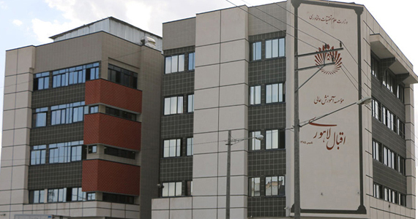

شکل 1-1 ساختمان مؤسسه آموزش عالی اقبال لاهوری (شکل نمونه)

فصل دوم
عنوان فصل دوم

2-1 تذکر مهم
فايلي که در اختيار شما قرار گرفته است، يک الگوي آماده براي تنظيم متن پاياننامه به شمار ميرود. به بيان ديگر، کليه تنظيمات لازم براي تايپ متن پايان نامه در همين فايل اعمال شده است. بر اين اساس، دانشجويان ميتوانند مستقيماً از فايل حاضر (بدون نياز به اعمال تنظيمات ذکر شده در اين دستورالعمل) جهت تايپ و آمادهسازي متن پاياننامه خود استفاده کنند. با اين حال، موارد مربوط به نحوه تايپ مطالب پاياننامه جهت اطلاع علاقهمندان به قرار زير است.

2-2 حاشيه صفحه
صفحه بايد در حالت A4 تنظيم شود. مقدار حاشيه صفحه بايد از سمت راست 30 ميليمتر و از پايين، بالا و چپ 25 ميليمتر در نظر گرفته شود.

2-3 شماره گذاري صفحات
صفحههاي عنوان و بسم ا…الرحمن الرحيم،‌ شمارهگذاري نميشوند. صفحههاي بعدي به ترتيب با حروف ابجد (الف، ب، پ، ت، ث، …) شمارهگذاري ميشوند. شمارهگذاري با عدد از فصل اول شروع شده و تا انتهاي پايان نامه (پيوستها) ادامه خواهد داشت. طريقه شمارهگذاري نيز به صورتي خواهد بود كه اعداد در قسمت وسط و پايين هر صفحه قرار خواهد گرفت.

2-4 متن اصلي
متن اصلي بايد با فونت B Nazanin و اندازه 14 (معمولي يا regular) تايپ شود. ضمن اينکه براي تايپ کلمات انگليسي در متن اصلي بايد از فونت Times New Roman و اندازه 12 (معمولي يا regular) استفاده شود. همچنين، پاراگرافهاي متن اصلي بايد به صورت راست به چپ و Justified تنظيم شود. همچنين، فاصله خطوط بايد به صورت Multiple 1.2 تنظيم شود.

2-5 عناوين بخشها
عناوين بخشها (مثل 1-2) با فونت B Nazanin و اندازه 18 به صورت تيره (Bold) تايپ شود و زير بخشها (مثل 1-2-1) بايد با فونت B Nazanin و اندازه 16 به صورت تيره (Bold) تايپ شود. همچنين، فاصله (Spacing) براي عناوين بايد به صورت Before 18pt و After 6pt تعريف شود.

2-6 پاورقي
به منظور توضيح برخي واژگان، بيان معادل انگليسي در واژههاي ترجمه شده و چند پهلو، توضيح کلمات مخفف و نيز بيان فرم نوشتاري انگليسي اسامي افراد خارجي (به منظور کمک به تلفظ صحيح) از پاورقي استفاده ميشود. مثل ديدير، لو، PMV . اندازه فونت پاورقي فارسي بايد 10 و پاورقي انگليسي بايد 8 باشد.

2-7 شکلها
شکلها بايد تا حد امکان به صورت سياه و سفيد و واضح تنظيم شود. همچنين عنوان شکلها بايد به صورت وسط چين و با فونت B Nazanin با اندازه 12 و Regular تايپ شود. دقت شود که محورهاي عمودي و افقي داراي برچسب و واحد مناسب باشند. همچنين بايد اعداد روي محورها به اندازه کافي بزرگ و خوانا باشد. بين كليه شكل‌ها، جدول‌ها، فرمول‌ها و متن پايان‌نامه در قسمت پائين و بالاي شكل يا جدول يك سطر خالي لازم است ولي بين عناوين شكل‌ها يا جدول‌ها با خود شكل‌ها و جدول‌ها سطر خالي لازم نيست. به منظور کاهش حجم فایل نهایی پیشنهاد میشود عکسهای مورد نظر خود را از طریق منو Insert/Picture در نرمافزار ورد در متن جایگذاری کنید. در ادامه نمونهاي از يک شکل مورد تأييد آمده است.

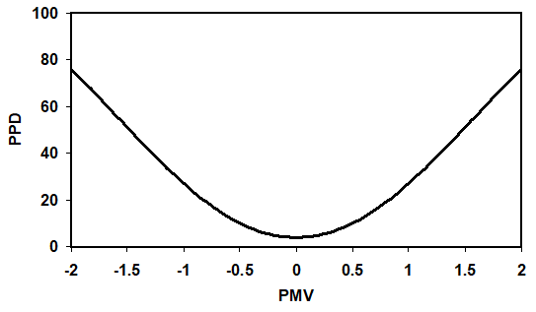
شکل 2-1 نمودار درصد نارضايتي افراد (PPD) بر حسب احساس حرارتي ساکنان (PMV)

2-8 جدولها
عنوان جدولها بايد به صورت وسط چين و با فونت B Nazanin با اندازه 12 و Regular در بالاي جدول تايپ شود. فونت مطالب داخل جدول نيز با فونت عنوان جدول همخواني دارد. شايان ذکر است که متن و اعداد داخل جدول بايد فارسي باشد و جدول از راست به چپ خوانده شود. همچنین باید دقت داشت که با توجه به فارسی بودن اعداد در جدولها و متن پایان نامه، در اعداد اعشاری علامت ممیز "/" است. در ادامه نمونهاي از يک جدول مورد تأييد آمده است.

جدول 2-1 يک جدول نمونه
 |  |  |  |  | کمينه دما | بيشينه دما
سقف گرم | 9525/0- | 1865/0 | 0775/2 | 35/0 | 3/1 | 8/12
سقف سرد | 1056/0- | 0163/0 | 5847/1 | 49/0 | 2/7 | 8/16
ديوار سرد | 2568/1- | 0189/0 | 9469/1 | 47/0 | 5/6 | 0/17

2-9 روابط رياضي
برای تایپ فرمولها و روابط ریاضی از حالت Equation و یا افزونه Math Type در نرمافزار ورد استفاده نمایید. نمونهاي از تايپ صحيح براي روابط رياضي در زير آمده است:
(1-2) | $$f\left(x\right)=a_{0}+\sum_{n=1}^{∞}{\left(a_{n}\cos{\frac{nπx}{L}}+b_{n}\sin{\frac{nπx}{L}}\right)}$$
و همچنين،
(2-2) | $$m_{sys}C\frac{dT}{dt}={\dot{E}}_{in}-{\dot{E}}_{out}$$

2-10 ارجاعات
به منظور همگون شدن نحوه ارجاعات در سراسر متن پاياننامه، توصيه ميشود که از نرمافزارهاي ارجاع دهي مانند EndNote و یا منو References/Citation & Bibliography خود نرمافزار ورد استفاده شود. همچنين، قالب انتخابي (Style) براي ارجاعات در نرمافزار مذکور، بايد مطابق قالب تصويب شده توسط مؤسسه تنظيم گردد. بر اين اساس، قالب مصوب براي ارجاعات در رشته های فنی و مهندسي مطابق شيوه IEEE و براي ساير رشته ها مطابق با شيوه APA است.
در مرجع نویسی IEEE در صورت استفاده از مطلبی از مراجع دیگر، در انتهای بخش یا پاراگراف مربوطه شماره مرجع داخل [؟] می‌آید. شماره گذاری بر اساس الویت متن وارد شده از [1] آغاز شده و تا انتهای پایان نامه به ترتیب افزایش می‌یابد.
مراجع باید پس از آخرين فصل پایان نامه و پيش از پيوستها قرار گيرد. فونت مراجع فارسـي B Nazanin با اندازه 14 به صورت معمولي (Regular) و فونت مراجع انگليسي Times New Roman با اندازه 12 به صورت معمولي (Regular) است.
تذکر: طبق اصول اخلاق علمي، بايد از ارجاع به مراجعی که ندیدهاید (یا در اختیار ندارید) اکیداً خودداری نمایید.

2-11 واژه نامه
اگر در نوشته اصطلاحات خارجي به ويژه اصطلاحات فني به كاررفته كه ممكن است براي خواننده تازگي داشته باشد، معمولاً معادل خارجي آنها به صورت پاورقي در پائين صفحه‌ها مي‌آيد. گاه نگارنده لازم مي‌داند اين اصطلاحات را يكجا در انتهاي متن (در قالب واژهنامه) نيز بياورد. واژهنامه به صورت الفبايي تنظيم میشود و اصطلاحات خارجي از سمت چپ و معادل‌هاي فارسي آنها در همان سطراز سمت راست نوشته شود.

2-12 پيوستها
هدف از به كاربردن پيوست‌ها‌، درك بهتر موضوع پايان‌نامه است كه آوردن آنها در متن اصلي مي‌تواند ايجاد گسستگي نمايد. پيوست‌ها معمولاً حاوي جدول‌هاي آماري، تصاوير، نقشه‌ها، فرم‌ها، يا اطلاعات مشابهي است كه در متن اصلي به گونه‌اي به آنها اشاره شده است.

2-13 چکيده انگليسي
براي تمام پاياننامههاي تحصيلات تکميلي، نوشتن چکيده انگليسي ضروري است. متن چکيده انگليسي و فارسي به لحاظ محتوا بايستي با يکديگر مطابقت داشته باشند. بيان واژههاي کليدي انگليسي نيز ضروري است.

فصل سوم
عنوان فصل سوم

3-1 عنوان اصلي
متن ......

3-2 عنوان اصلي

3-2-1 عنوان ثانويه
متن .....

3-2-2 عنوان ثانويه
متن .....

جدول 3-1جدول نمونه
 |  |  |  |  | کمينه دما | بيشينه دما
سقف گرم | 9525/0- | 1865/0 | 0775/2 | 35/0 | 3/1 | 8/12
سقف سرد | 1056/0- | 0163/0 | 5847/1 | 49/0 | 2/7 | 8/16
ديوار سرد | 2568/1- | 0189/0 | 9469/1 | 47/0 | 5/6 | 0/17
متن ....

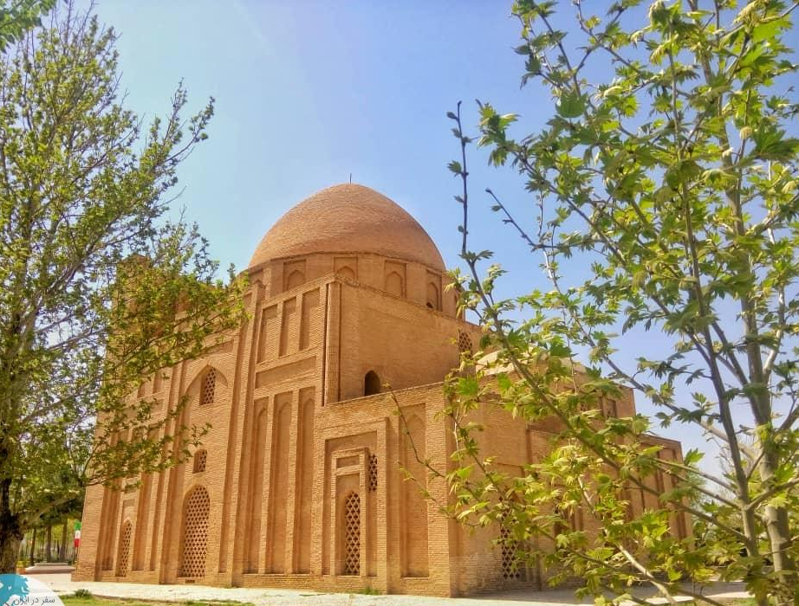

شکل 3-1 بقعه هارونیه، یکی از با ارزشترین آثار تاریخی مشهد (شکل نمونه)
متن ...
متن ...

فصل چهارم
نتايج و تفسير آنها

4-1 عنوان اصلي
متن ......

4-2 عنوان اصلي

4-2-1 عنوان ثانويه
متن .....

جدول 4-1 جدول نمونه
 |  |  |  |  | کمينه دما | بيشينه دما
سقف گرم | 9525/0- | 1865/0 | 0775/2 | 35/0 | 3/1 | 8/12
سقف سرد | 1056/0- | 0163/0 | 5847/1 | 49/0 | 2/7 | 8/16
ديوار سرد | 2568/1- | 0189/0 | 9469/1 | 47/0 | 5/6 | 0/17

متن ...

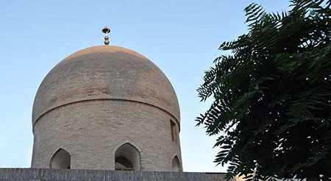

شکل 4-1 آرامگاه امامزاده سید محمد از نوادگان موسی بن جعفر مشهور به گنبد خشتی (شکل نمونه)
متن ...
متن ...

فصل پنجم
جمع‌بندي و پيشنهادها

5-1 عنوان اصلي
متن ......

5-2 عنوان اصلي

5-2-1 عنوان ثانويه
متن .....

5-2-2 عنوان ثانويه
متن .....

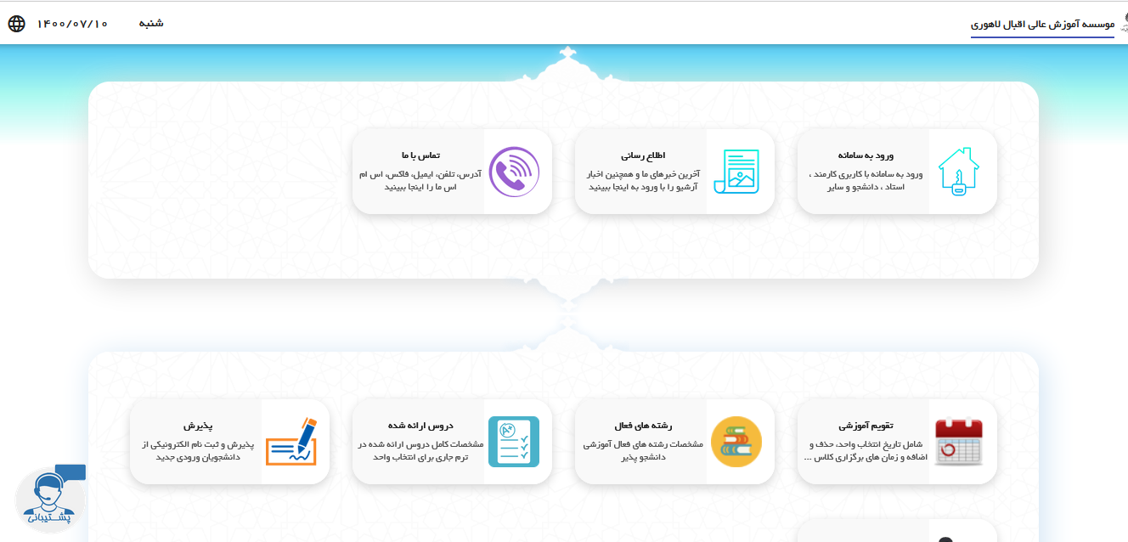

شکل 5-1 سامانه آموزشی مروارید (شکل نمونه)
متن ...
متن ...

منابع

(توجه: براي آشنايي کامل با نحوه مرجع دهي APA یا IEEE به فايلهاي پيوست مراجعه کنيد. با اين وجود اکيدا توصيه ميشود تا به منظور يکدست شدن مرجع دهي از نرم افزارهاي تخصصي مانند EndNote استفاده نماييد)
نمونه مرجع IEEE برای رشته های فنی و مهندسی
- M. Maerefat, A. Zolfaghari, and A. Omidvar, "On the conformity of floor heating systems with sleeping in the eastern-style beds; physiological responses and thermal comfort assessment", Building and Environment, Vol. 47, No. 1, pp.322-329, 2012.
- M. W. Dixon, "Application of neural networks to solve the routing problem in communication networks", Ph.D. dissertation, Murdoch University, Murdoch, WA, Australia, 1999.
- حسن زاده، حسن؛ ذوالفقاري، سيدعليرضا؛ شريعتي ايوري، حسين، "ارزيابي تأثير نحوه چيدمان لايههاي يک لباس متخلخل بر انتقال حرارت و جرم از بدن در شرايط سرما"، مجله مهندسي مکانيک مدرس، دوره 15، شماره 1، صفحات 202-194، 1394.
- فؤادالديني، علي، "ارزيابي مزيت بهرهگيري از پردازنده گرافيکي همه منظوره براي شبيهسازي مسائل انرژي در ساختمان"، پاياننامه کارشناسي ارشد، دانشگاه بيرجند، 1394.

نمونه مرجع APA برای سایر رشته ها
امیری مقدم، علی،. سودانی، منصور،. خجسته مهر، رضا و مهرابی زاده هنرمند، مهناز. (1399) شناسایی عوامل تاب آوری در مادران کودکان دارای اختلال بیشفعالی- نقصتوجه (ADHD) یک پژوهش کیفی. مجله علمی پزشکی جندیشاپور، 19(2)، 242-227.
پیرنیا، بیژن.، رسولزاده طباطبایی، سیدکاظم.، پیرخائفی، علیرضا و سلیمانی، علی اکبر. (1396) مقایسه اثربخشی دو درمان شناختی رفتاری و تعاملی مادر-کودک بر میزان اضطراب کودکان دارای مادر تحت درمان متادون. روانپزشکی و روانشناسی بالینی ایران، 23(2)، 147-136.

Duan, L., Shao, X., Wang, Y., Huang, Y., Miao, J., Yang, X. & Zhu, G. (2020). An investigation of mental health status of children and adolescents in china during the outbreak of COVID-19. Journal of Affective Disorders, 275, 112–118.
Golberstein, E., Wen, H. & Miller, B. F. (2020). Coronavirus disease 2019 (COVID-19) and mental health for children and adolescents. Journal of the American Medical Association Pediatrics, 174(9), 819–820.

پيوست‌ها

پيوست الف

Abstract:
…….

Keywords:



Department of Choose Department

Type the Thesis Title here

A Thesis Submitted in Partial Fulfillment of the Requirement for the Degree of Master of Science in -------

Type the Student Name here

Supervisor:
Dr. -----------(Full name should be written)

Advisor:
Dr. ------------(Full name should be written)

September 2023

Microsoft Office Word
Latex
Punctuation
Template
Footnote
De Dear
Luo
Predicted Mean Vote

